基于无人机多光谱影像的
作物、杂草、土壤/背景区分实验进度报告
cv-weedmap-segmentation 项目阶段性汇报
基本信息
研究方向 | 无人机农业遥感 / 多光谱图像语义分割
当前阶段 | Synthetic 与真实 WeedMap 实验完成，已完成严格公平输入对比、best checkpoint 验证、类别权重调参、20 epochs、多 seed loss 对比及边界误差分析
汇报内容 | 项目构思、实验流程、模型方法、关键变量、实验结果、可视化分析、下一步计划

阶段结论 Boundary weighted CE 的 Mean IoU 为 75.08% ± 1.10%，Weed IoU 为 57.66% ± 1.58%；Weighted CE 为稳定 baseline

目录
01 | 项目背景与研究目标
02 | 整体实验路线
03 | 光谱指数模拟实验
04 | 光谱阈值 baseline
05 | Synthetic 语义分割实验
06 | Class weights 与 loss function 对比
07 | Synthetic RGB vs multispectral 对比
08 | 真实 WeedMap 数据读取与结构检查
09 | 真实标签映射验证
10 | WeedMap PyTorch Dataset
11 | 真实 WeedMap U-Net 训练
12 | 10 epochs 稳定性实验
13 | 严格公平 RGB vs Multispectral 对比
14 | Best checkpoint 验证
15 | Weed class weight 调参
16 | 20 epochs 训练实验
17 | 20 epochs 多 seed 重复实验
18 | Loss 多 seed 对比实验
19 | Boundary error analysis 与 boundary weighted CE
20 | 真实预测可视化与误差分析
21 | 关键指标和变量解释
22 | 当前结论
23 | 下一步计划
24 | 给导师汇报时可以说的话

1 项目背景与研究目标
本项目面向无人机农业遥感场景，目标是利用无人机影像中的空间纹理、多光谱通道和植被指数，对实验田中的作物、杂草、土壤或其他背景进行像素级区分。当前阶段使用 WeedMap 公共数据验证完整方法流程，后续可迁移至水稻田或柑橘田，并根据实际传感器波段和标注体系进行适配。
任务定义：本研究属于语义分割，不是整张图分类。输入是无人机 RGB 图像或多光谱通道，输出是每个像素的类别，类别包括 background、crop 和 weed。该任务与导师课题中的作物、杂草、土壤区分高度相关。
- 输入：无人机 RGB 图像或多光谱通道。
- 输出：与输入空间位置对应的像素级类别图。
- 目标类别：background、crop、weed。
- 阶段目标：验证数据读取、标签映射、训练、评价与可视化流程，并形成可迁移的实验基线。

2 整体实验路线
实验采用由可控模拟到真实数据的递进路线。先通过光谱指数与 synthetic 数据验证原理和代码，再进入真实 WeedMap 数据，避免数据格式、标签映射、类别不平衡与模型训练问题同时出现。
步骤 | 实验环节 | 进度
01 | 环境准备 | 已完成
02 | 光谱指数  模拟实验 | 已完成
03 | Synthetic  语义分割 | 已完成
04 | 真实数据读取  与结构检查 | 已完成
05 | 标签映射  验证 | 已完成
06 | Dataset  构建 | 已完成
07 | 真实 U-Net  训练 | 已完成
08 | 预测可视化  与误差分析 | 已完成
09 | RGB 与多光谱  对比及改进 | 已完成

当前已完成真实预测可视化、严格公平 RGB 与 multispectral 对比、best checkpoint 验证、weed class weight 调参、20 epochs 多 seed 重复、三种 loss 的多 seed 对比，以及边界误差分析和 boundary weighted CE 实验。

3 光谱指数模拟实验
为理解多光谱数据的作用，首先模拟三类地物的典型反射率，并计算 NDVI 与 NDRE。数值用于验证光谱差异的方向和阈值方法，不代表具体田块的实测反射率。
class | Green | Red | RedEdge | NIR | NDVI | NDRE
crop | 0.1200 | 0.0501 | 0.2398 | 0.5500 | 0.8332 | 0.3928
weed | 0.1401 | 0.0701 | 0.2800 | 0.5099 | 0.7587 | 0.2912
soil | 0.2000 | 0.2301 | 0.2600 | 0.2899 | 0.1151 | 0.0544

项目 | 内容
Green | 绿光波段反射率
Red | 红光波段反射率
RedEdge | 红边波段，常用于植被状态分析
NIR | 近红外波段，健康植被通常反射较强
NDVI | 基于 Red 和 NIR 的植被指数
NDRE | 基于 RedEdge 和 NIR 的植被指数

结果表明，soil 的 NDVI 和 NDRE 明显偏低，因此土壤与植被相对容易区分。crop 与 weed 都属于植被，NDVI 均较高，二者更难仅靠单一指数分开，需要进一步结合多光谱信息、形状和空间纹理。

4 光谱阈值 baseline
阈值 baseline 使用以下固定规则，作为后续复杂模型的可解释对照：
- NDVI < 0.4 → soil
- NDVI ≥ 0.4 且 NDRE ≥ 0.35 → crop
- NDVI ≥ 0.4 且 NDRE < 0.35 → weed
指标 | 结果
Overall accuracy | 99.84%
Crop accuracy | 99.66%
Weed accuracy | 100.00%
Soil accuracy | 100.00%

该结果来自具有明显光谱差异的模拟分布，不能直接代表真实田间效果。baseline 的价值是提供简单、可解释、可复现的参照，用于判断后续复杂模型是否带来真实增益。

5 Synthetic 语义分割实验

5.1 数据与模型设计
- background 模拟土壤背景；crop 模拟规则排列的作物行；weed 模拟随机分布的小目标杂草。
- 加入噪声以模拟无人机航拍和光照变化，并支持 RGB 与 multispectral 两种输入。
- U-Net encoder 提取高级语义特征，decoder 恢复空间分辨率，skip connection 保留浅层边界与小目标细节。
- 模型输出 3 类 logits，分别对应 background、crop、weed。
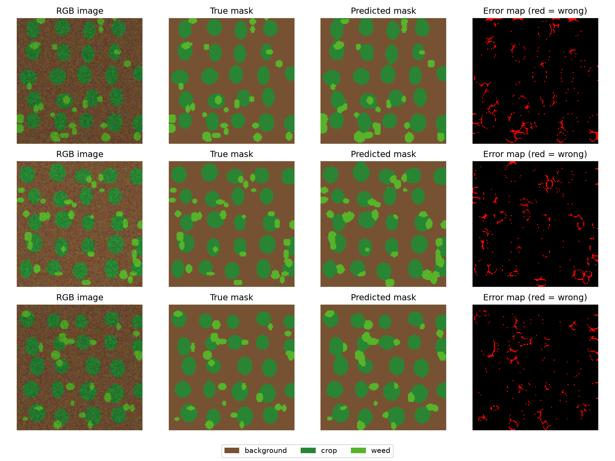
图 1 Synthetic crop weed background 分割预测示例

5.2 Synthetic baseline 结果
Setting | Pixel Acc | Mean IoU | Background IoU | Crop IoU | Weed IoU
CE, 5 epochs | 93.16% | 59.31% | 98.09% | 79.59% | 0.26%

Pixel accuracy 达到 93.16%，但 weed IoU 仅为 0.26%。模型主要学会了占比较大的 background 和更明显的 crop，几乎没有学会少数类 weed，因此不能只用总体准确率判断模型质量。

6 Class weights 与 loss function 对比

6.1 Class weights 改进
Class weights 提高 weed 错分时的损失，使优化过程更重视少数类。加权交叉熵在 5 epochs 已明显改善 weed，延长至 10 epochs 后进一步稳定。
Setting | Pixel Acc | Mean IoU | Background IoU | Crop IoU | Weed IoU
Weighted CE, 5 epochs | 97.05% | 88.57% | 96.55% | 93.60% | 75.54%
Weighted CE, 10 epochs | 98.85% | 94.99% | 98.79% | 96.98% | 89.19%

与 CE 5 epochs 相比，Weighted CE 5 epochs 将 weed IoU 从 0.26% 提升到 75.54%，说明类别权重能明显缓解当前 synthetic 数据中的类别不平衡。
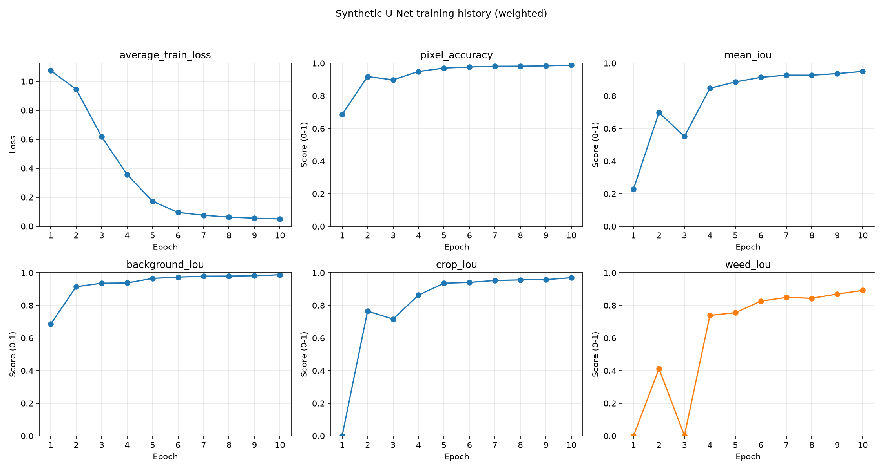
图 2 Synthetic weighted CE 训练曲线

6.2 Loss function 对比
Loss | Pixel Acc | Mean IoU | Background IoU | Crop IoU | Weed IoU
CE | 98.04% | 89.71% | 98.66% | 94.34% | 76.14%
Weighted CE | 98.85% | 94.99% | 98.79% | 96.98% | 89.19%
Dice | 97.23% | 85.51% | 98.64% | 91.62% | 66.27%
Focal | 98.00% | 91.16% | 98.18% | 94.00% | 81.30%

- CE：普通交叉熵，进行逐像素多分类。
- Weighted CE：在 CE 中加入类别权重，提高少数类错误的代价。
- Dice Loss：关注预测区域与真实区域的重叠。
- Focal Loss：降低容易分类样本的贡献，更关注难分类样本。
当前 synthetic 设置下 Weighted CE 整体最好，Focal Loss 次之。具体 loss 的效果依赖数据分布，仍需在真实 WeedMap 数据上复验。

7 Synthetic RGB vs multispectral 对比
Input | Pixel Acc | Mean IoU | Background IoU | Crop IoU | Weed IoU
RGB + Weighted CE | 98.85% | 94.99% | 98.79% | 96.98% | 89.19%
Multispectral + Weighted CE | 98.97% | 94.97% | 98.95% | 97.90% | 88.07%

在 synthetic 数据中，多光谱输入没有在 mean IoU 和 weed IoU 上明显超过 RGB。可能原因是模拟 RGB 的颜色差异已经足够明显，额外波段的信息增益有限。这一结果不代表真实数据中多光谱无效，仍需开展真实数据对照实验。
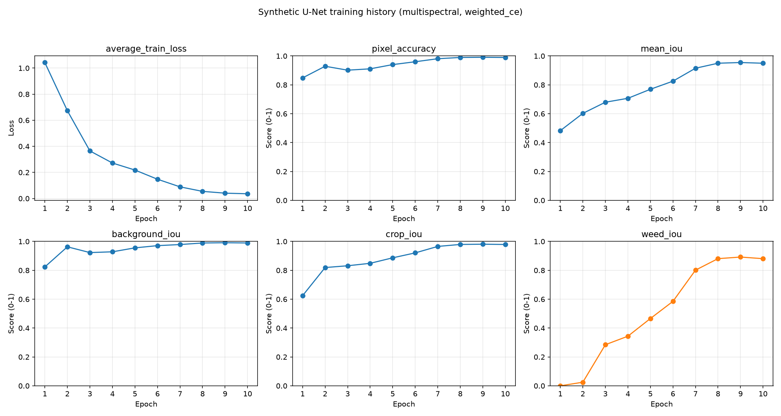
图 3 Synthetic multispectral weighted CE 训练曲线

8 真实 WeedMap 数据读取与结构检查
- 已下载并整理 WeedMap Tiles，提取 RedEdge_000 至 RedEdge_004，以及 Sequoia_005 至 Sequoia_007。
- 每张 tile 的大小为 360 × 480，标签与影像能够正确读取。
- 主要目录包括 tile/RGB、tile/CIR、tile/B、tile/G、tile/R、tile/RE、tile/NIR、tile/NDVI、groundtruth 和 mask。
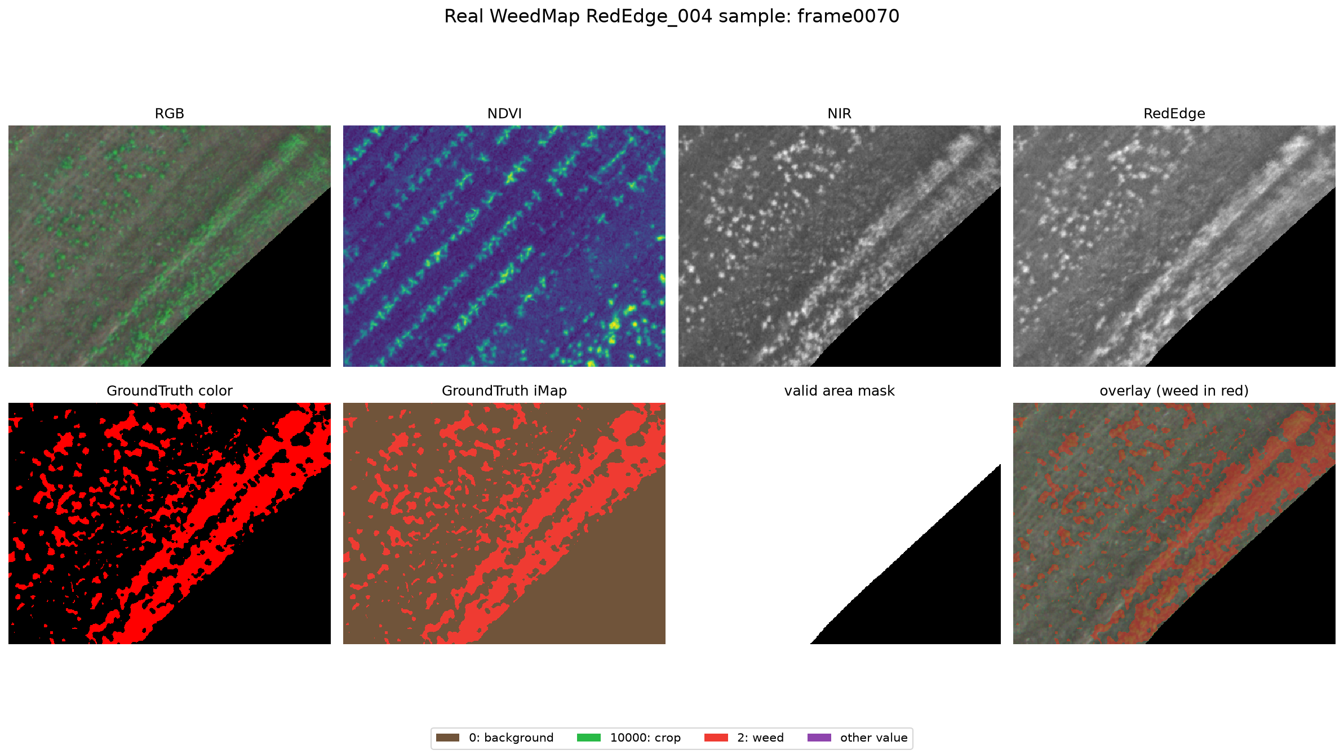
图 4 真实 WeedMap RedEdge_004 样本可视化，包括 RGB、NDVI、NIR、RedEdge、GroundTruth、mask 和 overlay，说明真实 UAV 多光谱图像与标签能够对齐读取

9 真实标签映射验证
本地像素级核验确认了彩色真值、整数标签和有效区 mask 的含义。
数据源 | 数值或颜色 | 类别含义
GroundTruth_color | black | background
GroundTruth_color | green | crop
GroundTruth_color | red | weed
GroundTruth_iMap | 0 | background
GroundTruth_iMap | 10000 | crop
GroundTruth_iMap | 2 | weed
mask | 0 | valid area
mask | 255 | invalid / no-data area

不能简单把 iMap 中的 10000 当成 ignore。后续训练优先从 GroundTruth_color 生成 0/1/2 标签，再将 mask=255 的区域设为 ignore_index=255。标签语义与无效区域必须分开处理，否则会把 crop 错误忽略。

10 WeedMap PyTorch Dataset
项目已实现 weedmap_dataset.py。RGB 模式读取 tile/RGB 并输出 3 通道；multispectral 模式读取 tile/G、tile/R、tile/RE、tile/NIR 和 tile/NDVI，输出 5 通道。
项目 | 内容
image | torch.float32，shape=[C,H,W]，归一化到 0～1
label | torch.long，shape=[H,W]
label values | 0=background，1=crop，2=weed，255=ignore
过滤规则 | 跳过缺失文件、全黑图像、label 全为 ignore、有效像素过少或没有前景的样本

Dataset | Loaded Samples | Skipped Missing | Skipped Empty/Invalid
RGB | 454 | 700 | 516
Multispectral | 884 | 0 | 786

第一个有效样本检查结果为 image max > 0，label unique values = [0, 1, 2, 255]；background=104834、crop=4568、weed=2756、ignore=60642。该统计也说明 background 明显多于 crop 和 weed。

11 真实 WeedMap U-Net 训练
项目已实现 train_real_weedmap_unet.py，并完成真实多光谱输入的首轮训练。
项目 | 内容
input_type | multispectral
loss | weighted_ce
epochs | 3
batch_size | 2
learning rate | 0.001
optimizer | Adam
train / val samples | 707 / 177
ignore_index | 255
class weights | background=1.0，crop=4.0，weed=8.0

- epochs 表示完整遍历训练集的轮数；batch_size 表示每次送入模型的样本数；lr 控制参数更新步长。
- weighted_ce 是带类别权重的交叉熵；ignore_index=255 使无效区域不参与 loss 和评价。
- class weights 提高 crop 和 weed，尤其是 weed 错分时的损失权重。
Epoch | Train Loss
1 | 0.4497
2 | 0.2724
3 | 0.2532

Val Pixel Acc | Mean IoU | Background IoU | Crop IoU | Weed IoU
95.61% | 56.37% | 97.15% | 56.28% | 15.68%

Train loss 连续下降，说明模型能够正常学习。background 最容易识别，crop 已有初步效果，weed IoU 较低，说明真实杂草比模拟数据更难识别。

12 10 epochs 稳定性实验
Epoch | Train Loss | Val Pixel Acc | Mean IoU | Background IoU | Crop IoU | Weed IoU
1 | 0.4497 | 95.38% | 52.28% | 96.99% | 47.65% | 12.18%
2 | 0.2724 | 95.25% | 52.53% | 96.84% | 49.52% | 11.24%
3 | 0.2532 | 95.61% | 56.37% | 97.15% | 56.28% | 15.68%
4 | 0.2455 | 95.12% | 56.41% | 96.76% | 50.87% | 21.59%
5 | 0.2364 | 95.52% | 54.94% | 96.83% | 55.68% | 12.31%
6 | 0.2365 | 95.50% | 54.14% | 96.81% | 53.91% | 11.70%
7 | 0.2257 | 95.07% | 57.62% | 96.18% | 57.81% | 18.86%
8 | 0.2099 | 96.40% | 62.65% | 97.17% | 62.13% | 28.66%
9 | 0.2019 | 96.29% | 63.80% | 97.14% | 60.38% | 33.90%
10 | 0.1781 | 97.22% | 69.21% | 97.69% | 64.17% | 45.76%

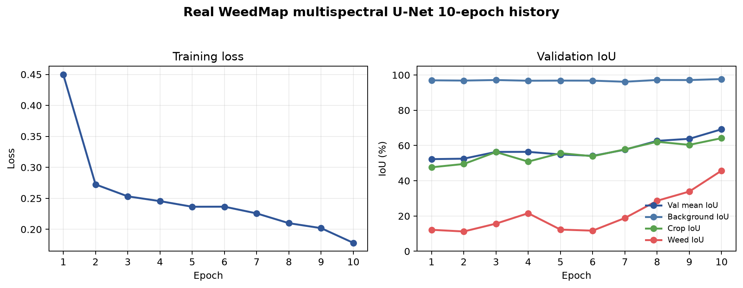
图 5 真实 WeedMap 多光谱 U-Net 的 train loss 与验证集 mean background crop weed IoU
Setting | Val Pixel Acc | Mean IoU | Background IoU | Crop IoU | Weed IoU
3 epochs | 95.61% | 56.37% | 97.15% | 56.28% | 15.68%
10 epochs | 97.22% | 69.21% | 97.69% | 64.17% | 45.76%

Weed IoU 从 15.68% 提升到 45.76%，mean IoU 从 56.37% 提升到 69.21%。增加训练轮数对真实 WeedMap 的 weed 类非常有效；中间轮次仍有波动，后续应通过更长训练和多 seed 实验判断稳定性。

13 严格公平 RGB vs Multispectral 对比

13.1 实验设置
- RGB 和 multispectral 使用同一个 sample_list_csv，以及完全相同的 454 个样本。
- 训练集 363 个样本，验证集 91 个样本；两种输入使用相同的数据划分。
- 统一使用 weighted CE、10 epochs、batch size=2 和 ignore_index=255。
- Class weights 统一为 background=1.0、crop=4.0、weed=8.0。
控制样本集合、数据划分、训练轮数、loss 和类别权重后，可以更可靠地判断输入通道带来的差异。

13.2 实验结果
Input | Train Loss | Val Pixel Acc | Mean IoU | Background IoU | Crop IoU | Weed IoU
RGB | 0.2956 | 94.28% | 65.27% | 95.49% | 65.75% | 34.56%
Multispectral | 0.2166 | 94.38% | 67.76% | 94.94% | 61.62% | 46.73%

Multispectral 的 mean IoU 比 RGB 高 2.49 个百分点，weed IoU 高 12.17 个百分点，表明多光谱通道对杂草识别更有帮助。RGB 的 crop IoU 高 4.13 个百分点，但 weed 是本课题的关键难点，因此后续继续使用 multispectral。
Multispectral 在 Epoch 8 的 mean IoU 为 70.38%、weed IoU 为 50.43%，均高于 Epoch 10 的 67.76% 和 46.73%，说明训练后期存在波动。

14 Best checkpoint 验证结果
严格公平 multispectral 实验根据验证集 mean IoU 保存 best checkpoint。整体结果和最后一轮的对比如下。
Checkpoint | Epoch | Mean IoU | Background IoU | Crop IoU | Weed IoU
Best checkpoint | 8 | 70.38% | 96.09% | 64.61% | 50.43%
Final checkpoint | 10 | 67.76% | 94.94% | 61.62% | 46.73%

Best model path：models/real_weedmap_common_multispectral_weighted_ce_10epochs_best.pth
单张 sample index=0 | Pixel Acc | Mean IoU | Background IoU | Crop IoU | Weed IoU
Epoch 10 final | 92.63% | 57.12% | 93.41% | 48.42% | 29.53%
Best checkpoint | 94.19% | 60.77% | 94.96% | 53.49% | 33.85%

Best checkpoint 在整体验证集和单张样本上都优于最后一轮。后续实验应根据验证集 mean IoU 保存并优先报告 best checkpoint，避免训练后期波动掩盖最佳性能。

15 Weed class weight 调参实验
在严格公平对比确定 multispectral 输入后，保持 363/91 的训练与验证划分、weighted CE、10 epochs、batch size=2 和 best checkpoint 规则不变，将 background/crop 权重固定为 1/4，仅比较 weed 权重 8、12、16。
Weed Weight | Best Epoch | Best Mean IoU | Background IoU | Crop IoU | Weed IoU
8 | 8 | 70.38% | 96.09% | 64.61% | 50.43%
12 | 8 | 69.64% | 95.25% | 64.63% | 49.04%
16 | 8 | 67.98% | 94.72% | 62.88% | 46.36%

Weed weight=8 的 best mean IoU 和 weed IoU 均最高。权重提高到 12 和 16 后指标下降，说明 weed 权重并非越大越好；过大的权重会破坏三类之间的平衡。因此默认 class weights 继续采用 1/4/8。

16 20 epochs 训练实验
在 multispectral + weighted CE + class weights 1/4/8 设置下，将训练延长到 20 epochs，并继续根据验证集 mean IoU 选择 best checkpoint。
Setting | Best Epoch | Pixel Acc | Mean IoU | Background IoU | Crop IoU | Weed IoU
10 epochs best | 8 | 95.47% | 70.38% | 96.09% | 64.61% | 50.43%
20 epochs best | 15 | 95.97% | 73.88% | 96.20% | 70.89% | 54.54%

20 epochs best checkpoint 将 mean IoU 从 70.38% 提升到 73.88%，weed IoU 从 50.43% 提升到 54.54%，crop IoU 从 64.61% 提升到 70.89%。Epoch 20 的 mean IoU 回落到 69.52%、weed IoU 回落到 46.82%，进一步说明 best checkpoint 必不可少。
单张 sample index=0 | Pixel Acc | Mean IoU | Background IoU | Crop IoU | Weed IoU
10 epochs best | 94.19% | 60.77% | 94.96% | 53.49% | 33.85%
20 epochs best | 94.82% | 63.90% | 95.32% | 59.39% | 36.99%

17 20 epochs 多 seed 重复实验
使用固定的 363/91 数据划分、multispectral 输入、weighted CE、class weights 1/4/8、20 epochs 和 best checkpoint，分别运行 seed 0、1、2。
Seed | Best Epoch | Pixel Acc | Mean IoU | Background IoU | Crop IoU | Weed IoU
0 | 15 | 95.97% | 73.88% | 96.20% | 70.89% | 54.54%
1 | 15 | 96.51% | 74.99% | 96.96% | 69.59% | 58.44%
2 | 15 | 96.65% | 75.47% | 96.94% | 71.80% | 57.68%

17.1 多 seed 均值与样本标准差
Metric | Mean ± Std
Pixel Accuracy | 96.38% ± 0.36%
Mean IoU | 74.78% ± 0.82%
Background IoU | 96.70% ± 0.43%
Crop IoU | 70.76% ± 1.11%
Weed IoU | 56.89% ± 2.06%

三个 seed 的 best epoch 均为 Epoch 15，mean IoU 位于 73.88%～75.47%，weed IoU 均超过 54%。多 seed 结果表明，20 epochs 带来的提升不是单次运行的偶然结果。

18 Loss 多 seed 对比实验
保持 multispectral 输入、20 epochs、363/91 数据划分、seed 0/1/2 和 best checkpoint 规则一致，对比 Weighted CE、Focal Loss 与 Dice + CE。Weighted CE 使用 class weights 1/4/8。

18.1 Focal Loss 与 Dice + CE 各 seed 结果
Loss | Seed | Best Epoch | Pixel Acc | Mean IoU | Background IoU | Crop IoU | Weed IoU
Focal | 0 | 20 | 96.59% | 74.72% | 97.09% | 69.55% | 57.52%
Focal | 1 | 19 | 96.51% | 72.56% | 97.17% | 66.14% | 54.36%
Focal | 2 | 19 | 96.99% | 74.73% | 97.30% | 72.12% | 54.77%
Dice + CE | 0 | 18 | 96.81% | 76.35% | 97.17% | 72.07% | 59.82%
Dice + CE | 1 | 19 | 96.92% | 76.44% | 97.26% | 71.39% | 60.67%
Dice + CE | 2 | 16 | 96.46% | 70.56% | 97.20% | 65.14% | 49.35%

18.2 三种 loss 的均值与样本标准差
Loss | Pixel Acc | Mean IoU | Background IoU | Crop IoU | Weed IoU
Weighted CE | 96.38% ± 0.36% | 74.78% ± 0.82% | 96.70% ± 0.43% | 70.76% ± 1.11% | 56.89% ± 2.06%
Focal Loss | 96.69% ± 0.26% | 74.00% ± 1.25% | 97.19% ± 0.11% | 69.27% ± 3.00% | 55.55% ± 1.72%
Dice + CE | 96.73% ± 0.24% | 74.45% ± 3.37% | 97.21% ± 0.05% | 69.54% ± 3.82% | 56.61% ± 6.31%

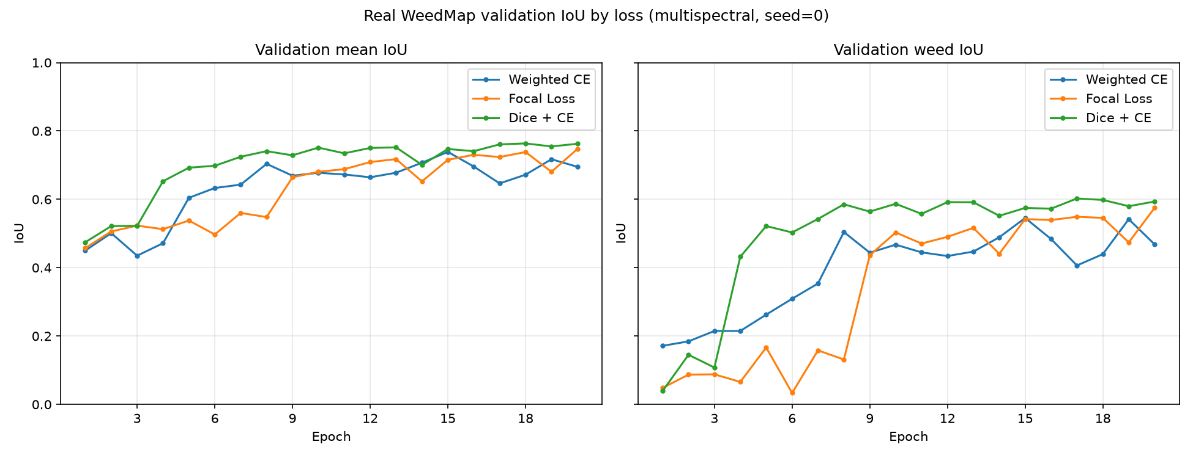
图 6 真实 WeedMap seed 0 的 Weighted CE、Focal Loss 与 Dice + CE 对比
Weighted CE 的平均 mean IoU 和 weed IoU 均为三种 loss 中最高，且跨 seed 波动较小。Dice + CE 在 seed 0 和 1 上表现较强，但 seed 2 明显下降，稳定性仍需进一步验证。
阶段结论：在这三种 loss 中，Weighted CE 是稳定 baseline：multispectral + class weights 1/4/8 + 20 epochs + best checkpoint。其 Pixel Accuracy = 96.38% ± 0.36%，Mean IoU = 74.78% ± 0.82%，Weed IoU = 56.89% ± 2.06%（均值 ± 样本标准差）。

19 Boundary error analysis 与 boundary weighted CE

19.1 问题观察与边界误差定位
预测图和 error map 显示，错误主要集中在 crop/weed 轮廓附近。当前 U-Net 已有 encoder-decoder skip connection，并通过 concat 融合特征；但边界仍是分割的主要难点。因此先量化边界误差，再尝试让训练损失更关注边界像素。
对 Weighted CE 20 epochs best checkpoint 的 sample index=0 进行统计：5px 边界区域占有效像素的 34.06%，却包含 95.18% 的错误。边界内错误率为 14.48%，边界外仅为 0.38%，说明错误集中在边界，而非大面积内部区域。
Weighted CE：sample index=0 | 5px 边界内 | 5px 边界外
错误像素 | 5532（占全部错误 95.18%） | 280（占全部错误 4.82%）
错误率 | 14.48% | 0.38%

19.2 Boundary weighted CE 设置与多 seed 结果
在 Weighted CE 的类别权重基础上，对边界附近像素提高损失权重：boundary radius=5、boundary weight=3.0。保持 multispectral 输入、20 epochs、batch size=2、相同样本列表 splits/real_weedmap_common_samples.csv 和 best checkpoint 选择规则，运行 seed 0/1/2。
Seed | Best Epoch | Pixel Acc | Mean IoU | Background IoU | Crop IoU | Weed IoU
0 | 20 | 96.71% | 75.95% | 97.10% | 71.66% | 59.09%
1 | 16 | 96.73% | 73.84% | 97.15% | 68.42% | 55.97%
2 | 18 | 97.04% | 75.43% | 97.33% | 71.06% | 57.92%

三 seed 平均 Mean IoU = 75.08% ± 1.10%，Weed IoU = 57.66% ± 1.58%（均值 ± 样本标准差）。与 Weighted CE 的 74.78% ± 0.82% 和 56.89% ± 2.06% 相比，均值分别小幅提高 0.30 和 0.77 个百分点；Mean IoU 的跨 seed 波动仍需关注。
Loss（三 seed） | Pixel Acc | Mean IoU | Crop IoU | Weed IoU
Weighted CE | 96.38% ± 0.36% | 74.78% ± 0.82% | 70.76% ± 1.11% | 56.89% ± 2.06%
Boundary weighted CE | 96.83% ± 0.19% | 75.08% ± 1.10% | 70.38% ± 1.73% | 57.66% ± 1.58%

19.3 Sample index=0 的边界错误对比
Loss | Pixel Acc | Mean IoU | Crop IoU | Weed IoU
Weighted CE 20 epochs best | 94.82% | 63.90% | 59.39% | 36.99%
Boundary weighted CE | 96.66% | 68.86% | 66.02% | 43.22%

Loss | Overall error rate | 5px 边界错误率 | 5px 边界外错误率 | 错误像素数
Weighted CE | 5.18% | 14.48% | 0.38% | 5812
Boundary weighted CE | 3.34% | 9.50% | 0.16% | 3746

Boundary weighted CE 将 sample index=0 的 5px 边界错误率从 14.48% 降至 9.50%，错误像素总数从 5812 降至 3746。剩余错误中仍有 96.90% 落在 5px 边界内，说明边界仍是后续优化重点。
阶段性结论：Boundary weighted CE 是当前新的候选主结果，但三 seed 指标仅小幅提升，应继续检验不同边界权重和预测图。Weighted CE 继续作为稳定 baseline。

20 真实预测可视化与误差分析
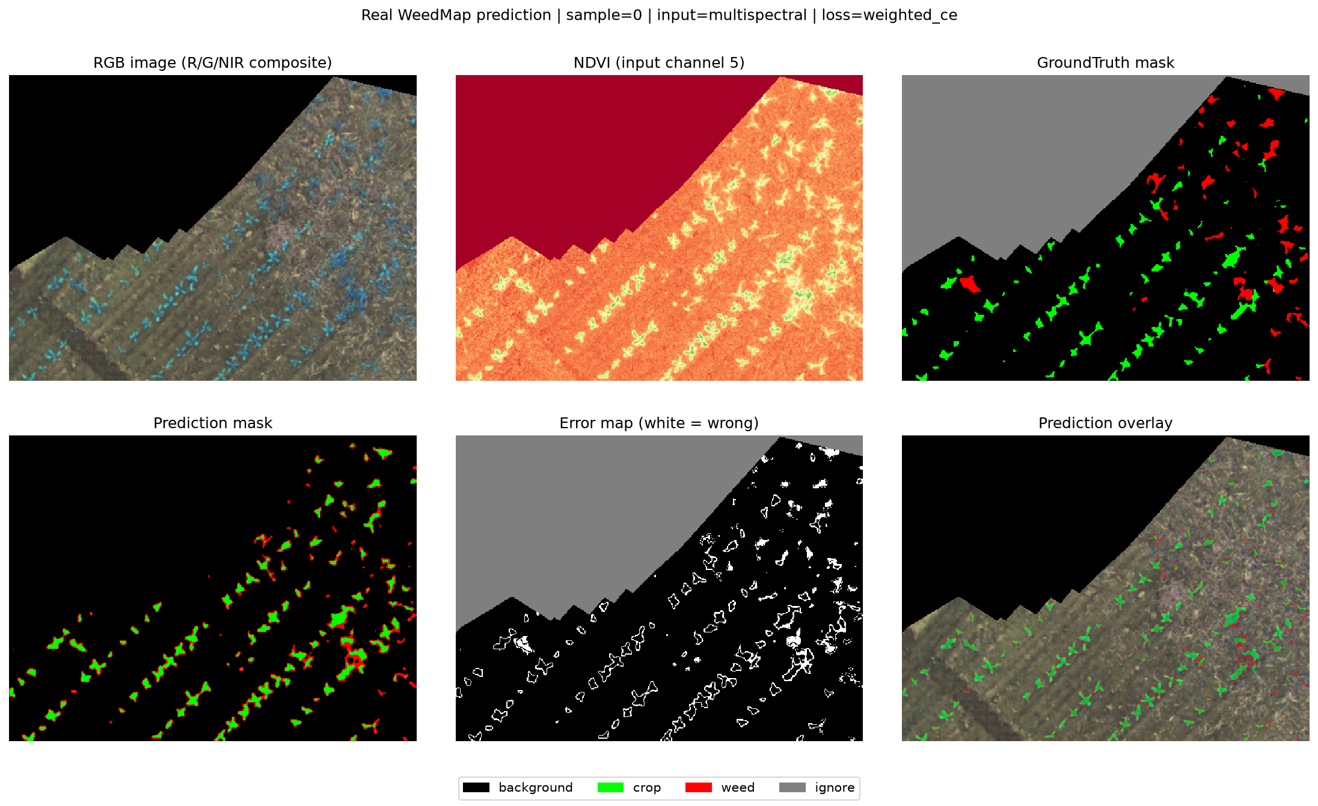
图 7 真实 WeedMap 3 epochs 预测结果，包含输入、真值、预测与 error map
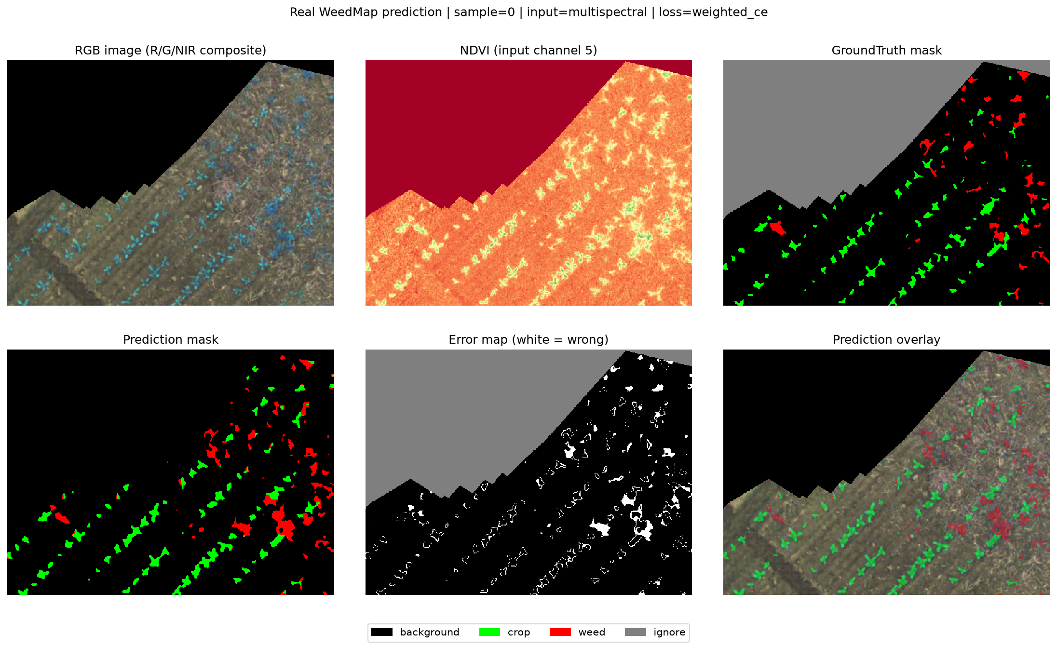
图 8 真实 WeedMap 10 epochs 预测结果，weed 响应较 3 epochs 明显增加
Pixel Accuracy | Background IoU | Crop IoU | Weed IoU | Mean IoU
95.49% | 96.24% | 56.40% | 37.34% | 63.33%

上述指标对应 10 epochs 的 sample index=0。单样本指标低于整体验证集最终指标，说明不同样本难度存在差异。
- 模型能识别出部分 crop 行状结构，10 epochs 后 weed 预测明显增多。
- 大部分 background 预测正确。错误主要集中在作物与杂草边界，以及零散小目标 weed 周围。
- Weed 仍存在漏检；其面积小、分布零散且外观与作物相近，是当前真实农业遥感中最难的类别。

21 关键指标和变量解释
指标或变量 | 含义与使用注意
Pixel Accuracy | 所有有效像素中预测正确的比例。背景占比大时，该值可能很高，但 weed 仍可能预测较差。
IoU | Intersection over Union，衡量某一类别预测区域与真实区域的交集占并集的比例。
Mean IoU | background、crop、weed 三类 IoU 的平均值，比 pixel accuracy 更能反映各类分割质量。
Weed IoU | 本项目最重要的指标之一。杂草通常小且零散，容易与作物或土壤混淆。
ignore_index=255 | 无效区域不参与训练 loss 和指标计算，避免模型学习黑边或 no-data 区域。
epochs | 完整遍历训练集的轮数。真实 weed 学习较慢，需观察更多轮次。
class weights | 提高少数类错误对 loss 的贡献，缓解 background 占比过高造成的偏置。

22 当前结论
1. 已经从 synthetic 实验推进到真实 UAV 多光谱语义分割数据。
2. 光谱指数实验说明土壤与植被较容易区分，但 crop 和 weed 都属于植被，二者更难区分。
3. Synthetic 实验表明类别不平衡会导致模型忽视 weed。
4. Class weights 能显著提升 weed IoU。
5. 真实 WeedMap 数据必须正确处理标签映射和 invalid/no-data mask。
6. 真实 U-Net 训练已经跑通，loss 正常下降。
7. 真实数据中 background 最容易，crop 次之，weed 最难。
8. 10 epochs 相比 3 epochs 明显提升 weed IoU。
9. 当前模型已具备初步区分作物、杂草、土壤或背景的能力，但 weed 仍有漏检与边界误差。
10. 严格公平对比使用相同的 454 个样本；multispectral 的 mean IoU 和 weed IoU 高于 RGB，其中 weed IoU 高 12.17 个百分点。
11. Multispectral 的 10 epochs best checkpoint 位于 Epoch 8，mean IoU 为 70.38%、weed IoU 为 50.43%，优于最后一轮模型。
12. Weed class weight 调参中，权重 8 的 best mean IoU 和 weed IoU 最高；提高到 12 和 16 后指标下降。
13. 20 epochs 的三个 seed 均在 Epoch 15 取得 best checkpoint；平均 Mean IoU 为 74.78% ± 0.82%，平均 Weed IoU 为 56.89% ± 2.06%。
14. 在 Weighted CE、Focal Loss、Dice + CE 的多 seed 对比中，Weighted CE 的平均 mean IoU 和 weed IoU 最高；Dice + CE 的 seed 2 明显下降，稳定性仍需验证。
15. Boundary error analysis 显示，sample index=0 的 5px 边界区域占有效像素 34.06%，却包含 Weighted CE 的 95.18% 错误；U-Net 虽已有 skip connection，边界仍是主要难点。
16. Boundary weighted CE 将 sample index=0 的 5px 边界错误率从 14.48% 降至 9.50%。
17. Boundary weighted CE 是当前新的候选主结果：三 seed 平均 Mean IoU = 75.08% ± 1.10%，Weed IoU = 57.66% ± 1.58%；相对 Weighted CE 是小幅提升。
18. Multispectral + weighted CE + class weights 1/4/8 + 20 epochs + best checkpoint 继续作为稳定 baseline。

22.1 当前项目完成内容
阶段 | 内容 | 状态
环境搭建 | Python、PyTorch、MPS、VS Code、Codex、GitHub | 完成
光谱基础 | NDVI/NDRE 模拟 crop/weed/soil | 完成
阈值 baseline | NDVI/NDRE 规则分类 | 完成
Synthetic segmentation | crop/weed/background U-Net | 完成
Class imbalance | CE vs weighted CE | 完成
Loss 对比 | CE / weighted CE / Dice / Focal | 完成
输入对比 | RGB vs multispectral synthetic | 完成
真实数据读取 | WeedMap Tiles 解压和结构检查 | 完成
标签验证 | color / iMap / mask 映射验证 | 完成
Dataset | WeedMapDataset | 完成
真实训练 | multispectral weighted CE 3/10/20 epochs | 完成
真实输入对比 | RGB vs multispectral，使用相同 454 个样本 | 严格公平对比完成
Best checkpoint | 按 val mean IoU 保存并验证最佳模型 | 完成
Weed class weight 调参 | Multispectral 下比较 weed weight 8/12/16 | 完成
20 epochs 多 seed | Seed 0/1/2，均在 Epoch 15 取得最佳结果 | 完成
真实 loss 多 seed 对比 | Weighted CE / Focal Loss / Dice + CE | 完成
Boundary error analysis | Sample index=0 的 1/3/5px 边界错误统计 | 完成
Boundary weighted CE | Boundary radius 5、weight 3.0，Seed 0/1/2 | 完成
预测可视化 | 真实样本预测图和 error map | 完成

23 下一步计划
1. Boundary weighted CE 后续分析：测试 boundary weight 2.0 和 4.0，并生成预测对比图及 loss 对比曲线。
2. 其他 loss 调参：尝试 CE + 0.5 Dice 或 CE + 2 Dice，并增加 seed 验证稳定性。
3. 更长训练：可尝试 30 epochs，但继续根据验证集 mean IoU 使用 best checkpoint。
4. 数据增强：加入 random flip、rotation、brightness/noise，提高对视角、光照与成像噪声的适应性。
5. 迁移到导师实验田：面向水稻田和柑橘田的作物、杂草、土壤区分，按实际传感器与标签调整输入和预处理。

24 给导师汇报时可以说的话
老师，目前我已经完成了从模拟数据到真实 WeedMap 多光谱无人机数据的完整语义分割流程。前期实验确认类别不平衡会使模型忽视 weed，加入 class weights 后 weed IoU 明显提升。真实数据实验中，我完成了标签映射与无效区域处理，并在相同 454 个样本上进行了严格公平的 RGB 与 multispectral 对比。Multispectral 的 mean IoU 和 weed IoU 更高，其中 weed IoU 比 RGB 高 12.17 个百分点。随后验证了 best checkpoint 的必要性，并比较 weed weight 8、12、16，结果显示 1/4/8 的类别权重最好。使用这一设置训练 20 epochs 后，三个 seed 均在 Epoch 15 取得 best checkpoint。进一步比较 Weighted CE、Focal Loss 和 Dice + CE 的多 seed 结果，Weighted CE 在这三种 loss 中的平均 mean IoU 和 weed IoU 最高。预测图显示 crop/weed 错误集中在边界；虽然 U-Net 已有 skip connection，边界仍是主要难点。Sample index=0 的 5px 边界区域包含 Weighted CE 的 95.18% 错误，因此尝试 boundary weighted CE。该样本边界错误率从 14.48% 降至 9.50%；三 seed 平均 Mean IoU 从 74.78% 小幅升至 75.08% ± 1.10%，Weed IoU 从 56.89% 升至 57.66% ± 1.58%。目前将 boundary weighted CE 作为候选主结果，保留 Weighted CE 作为稳定 baseline，并继续测试不同 boundary weight。

